Resource: unfoldingWord® Open Bible Stories
unfoldingWord® Open Bible Stories © 2022 unfoldingWord. Released under CC BY-SA 4.0 license. unfoldingWord® Open Bible Stories has been adapted in the following languages: Tok Pisin, Arabic (عربي), French (Français), Hindi (हिंदी), Indonesian (Bahasa Indonesia), Portuguese (Português), Russian (Русский), Spanish (Español), Swahili (Kiswahili), and Simplified Chinese (简体中文) from unfoldingWord® Open Bible Stories © 2022 unfoldingWord. Released under CC BY-SA 4.0 license by Mission Mutual

unfoldingWord® Open Bible Stories

2. O pecado entra no mundo

Adão e sua esposa estavam muito felizes morando no lindo jardim que Deus havia feito para eles. Nenhum dos dois usava roupas e também não sentiam vergonha porque o pecado ainda não havia contaminado o mundo. Eles andavam todos os dias no jardim e conversavam com Deus.
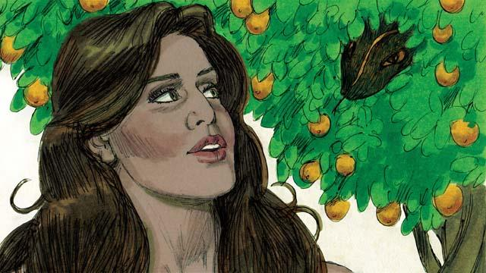
Havia uma serpente traiçoeira no jardim a qual perguntou à mulher: “Deus realmente falou para você não comer o fruto de nenhuma das árvores do jardim?”.
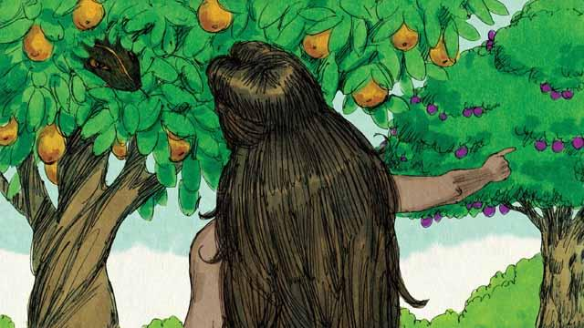
A mulher respondeu: “Deus nos disse que podíamos comer o fruto de qualquer árvore, menos o fruto da árvore do conhecimento do bem e do mal. Ele nos disse: ‘Se vocês comerem o fruto desta árvore ou tocarem nele, vocês morrerão’".
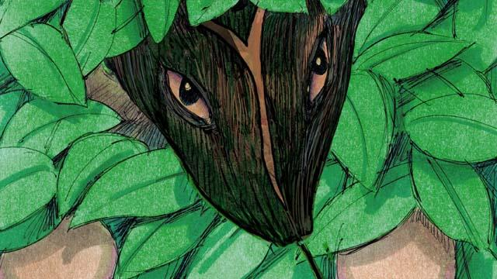
A serpente respondeu: “Isso não é verdade! Vocês não morrerão. É que Deus sabe que se vocês comerem o fruto, vocês serão como Ele, capazes de entenderem o bem e o mal”.
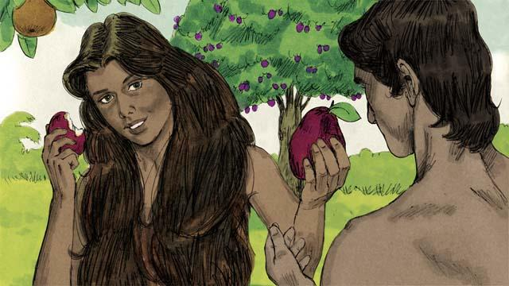
A mulher viu que o fruto era bonito e parecia delicioso. Ela também queria ser sábia; então, ela comeu um pedaço do fruto e deu um pedaço ao seu marido, que estava com ela, e ele também comeu.
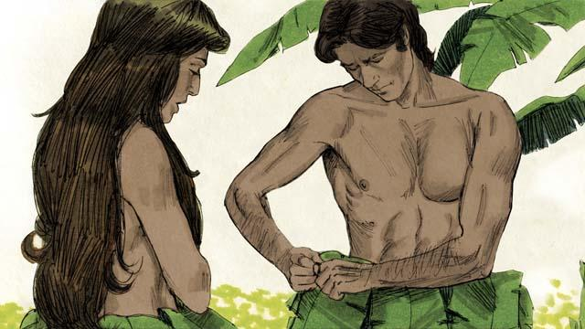
De repente, a mente deles foi aberta e perceberam que estavam nus. Eles tentaram cobrir a sua nudez fazendo roupas com as folhas.
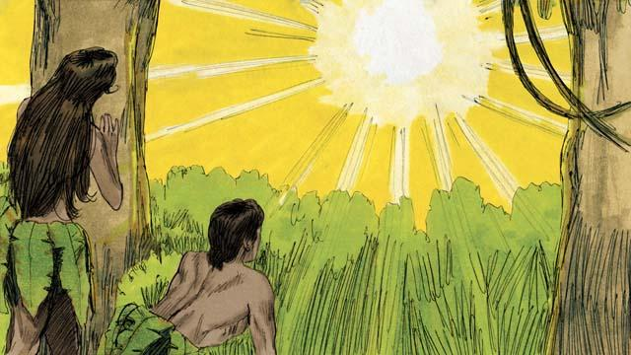
Então, o homem e a sua mulher ouviram Deus passeando no jardim. E os dois se esconderam Dele. Logo, Deus chamou Adão: “Onde você está?”. Adão respondeu: “Eu ouvi o Senhor andando no jardim e fiquei com medo porque eu estava nu. Por isso, eu me escondi”.
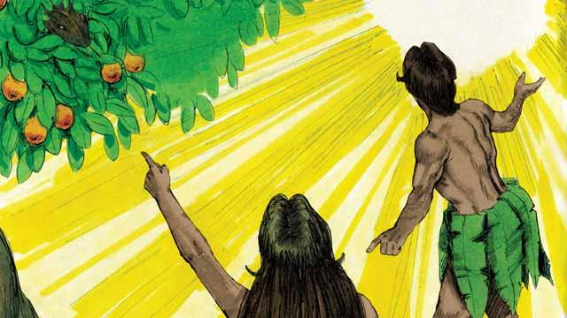
Deus perguntou: “Quem lhe disse que você estava nu? Por acaso você comeu o fruto daquela árvore que lhe falei para não comer?”. O homem respondeu: “O Senhor me deu esta mulher e foi ela quem me deu o fruto”. Deus perguntou à mulher: “O que você fez?”. E ela respondeu: “A serpente me enganou”.

Deus disse à serpente: “Eu te amaldiçoo! Você rastejará sobre seu ventre e comerá pó. Você e a mulher odiarão uma à outra, assim como os seus filhos também se odiarão. O descendente da mulher esmagará a sua cabeça e você ferirá o calcanhar Dele”.
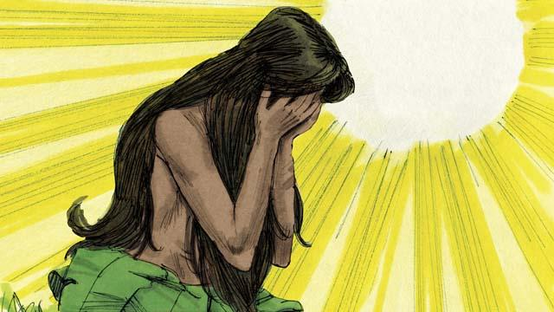
Deus, então, disse à mulher: “Eu farei o parto ser muito doloroso para você. Você desejará o seu marido, e ele terá domínio sobre você”.
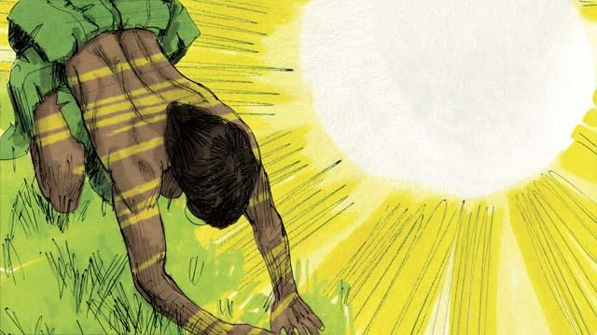
E Deus disse ao homem: “Você deu ouvidos à sua esposa e me desobedeceu. Agora a terra está amaldiçoada e você terá de trabalhar duro para produzir comida. Você morrerá e o seu corpo retornará à terra”. O homem deu à sua esposa o nome de Eva, que significa “doadora de vida”, porque ela seria a mãe de todos. E Deus vestiu Adão e Eva com peles de animais.
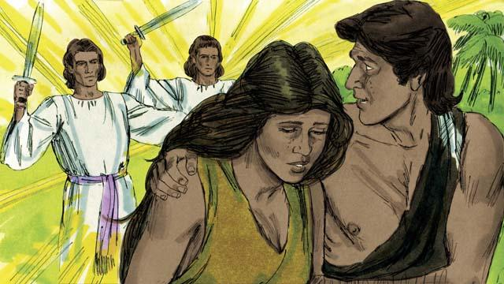
Em seguida, Deus disse: “Agora que os seres humanos são conhecedores do bem e do mal como Nós, eles não podem comer o fruto da árvore da vida para não viverem eternamente”. Então Deus expulsou Adão e Eva do lindo jardim e colocou anjos poderosos na entrada do jardim para impedir que qualquer pessoa comesse o fruto da árvore da vida.
Uma história da Bíblia: Gênesis 3

